**Qué es la metodología Agile y por qué está de moda?**

Publicado en [7 mayo, 2020](https://www.progressalean.com/metodologia-agile/) por [Progressa Lean](https://www.progressalean.com/author/progressa/)

[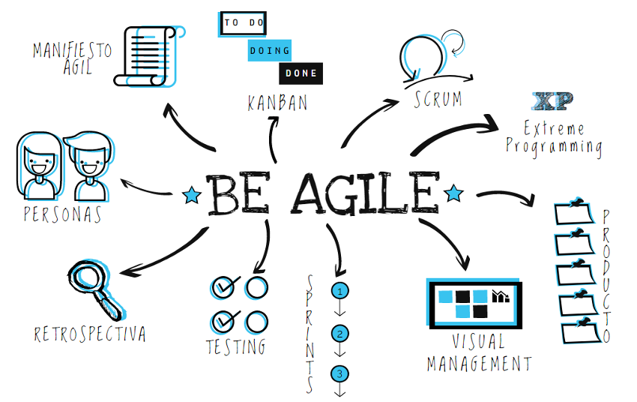](https://www.progressalean.com/metodologia-agile/)

Lo oímos a menudo, sabemos que mejora la productividad y que alivia los flujos de trabajo, pero no sabemos qué tenemos que hacer para aplicar la metodología Agile a nuestra empresa.

Agile tiene su origen en febrero de 2001 cuando 17 expertos en desarrollo de software elaboraron, durante un encuentro en Estados Unidos (Utah), un documento a favor de los nuevos métodos ágiles de actuación.

**La metodología Agile es un sistema de trabajo que está cambiando el desarrollo de proyectos de muchas empresas, entre ellas, Google, Amazon o Microsoft**. Este nuevo concepto triunfa en todo el mundo y ha llegado para quedarse. ¿La clave de su éxito? Organizar y repartir el trabajo de una manera rápida y flexible entre diferentes equipos multidisciplinares.

La metodología Agile mantiene la dirección sin caer en la rigidez de los conocidos métodos en cascada o waterfall. Estos planean el trabajo desde el principio, sin lugar a imprevistos. De forma que cuando aparecen, resulta imposible reaccionar a tiempo. El agilismo, sin embargo, mantiene la capacidad de tomar la mejor opción en cada momento sin comprometer el proyecto. Los métodos Agile más populares del momento son Scrum y Kanban.

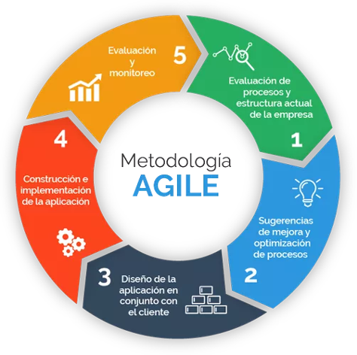

Desde sus inicios, la metodología Agile reivindica 4 valores:

* Las interacciones de las personas sobre los procesos y las herramientas.
* Un software en funcionamiento frente a documentación exhaustiva.
* La participación activa del cliente durante todo el proceso de desarrollo.
* La capacidad de respuesta ante los cambios e imprevistos.

¿Cuáles deben ser los primeros pasos para hacer de la metodología Agile una realidad?

Como los profesionales a nuestro cargo y nuestros propios responsables han aprendido de la vieja escuela, es importante que entiendan que no solo hay que cambiar los métodos, sino las herramientas de gestión. Para algunos trabajadores, cuestionar qué herramientas usan es cuestionar su experiencia, y no son particularmente propuestos a los cambios. Principalmente porque no entienden los motivos.

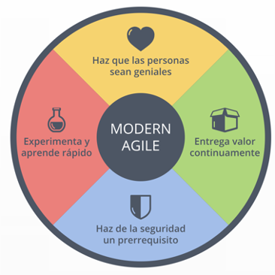

El diálogo antes, durante y después de implantar métodos Agile es clave. En primer lugar para dar a conocer sus beneficios, en segundo para saber qué dificultades encuentran los trabajadores en su uso y en tercero para ver cómo mejorar con el tiempo. Es importante que los trabajadores comprendan que su experiencia sigue siendo tan válida como lo era antes.

**Los métodos ágiles pasan sí o sí por las reuniones**

Merece la pena reservar 15 o 20 minutos de primera hora de la mañana para, estando todo el equipo junto, chequear el estado de las distintas tareas de los proyectos. Inclusive aunque lo único que se diga por parte de algún departamento o empleado sea «No hay novedad».

Este tipo de reuniones son muy productivas, ya que redirigen día a día la capacidad de trabajo a las tareas pendientes y evitan las pérdidas de tiempo. Si durante la reunión matinal el responsable observa que alguna tarea requiere de más personal, podrá asignarlo durante el día a esa tarea específica.

Esto fomenta la cohesión de equipo, la participación y la implicación de los proyectos, ya que el mismo proyecto acaba siendo tarea y logro de todos los implicados.

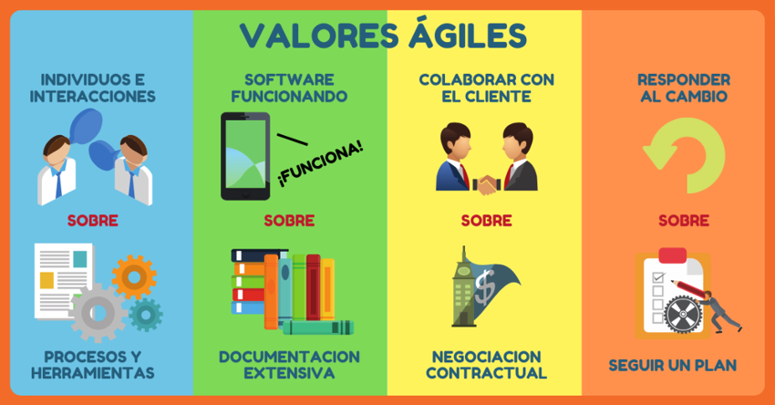

Los métodos agilistas parten de la base de que la empresa tendrá que responder de forma rápida a los cambios del entorno, cada vez más turbulentos. Para ello se dejan abiertas las tareas más alejadas de la línea temporal, aunque con una clara orientación a un objetivo definido.

Con la colaboración entre equipos se consigue velocidad, fluidez y dinamismo. Las aportaciones de unos y otros enriquecen el resultado final.

**Requerimientos del Método Agile**

Lo más importante para implementar una metodología Agile es el liderazgo y el cambio de cultura empresarial. Saber dialogar y motivar a los equipos para vencer sus reticencias, convencerlos de los beneficios e involucrarlos en el cambio. El compromiso con el modelo es fundamental para su éxito.

**Aplicar Agile conlleva cumplir estos 12 principios:**

1. La prioridad es que el cliente esté satisfecho y siempre informado del estado del proceso.
2. Los requisitos del proyecto pueden cambiar y no se verá como un problema, sino como una ventaja competitiva.
3. Las entregas se realizan periódicamente y en periodos cortos. La planificación se realizará desde las dos semanas, a los dos meses.
4. El equipo debe trabajar de forma conjunta y coordinada.
5. Es prioritario motivar al equipo, confiar en los miembros y proporcionarles los recursos o apoyos que necesiten.
6. Las reuniones Scrum son el método más efectivo para comunicarse.
7. El éxito depende de si el producto final funciona y es satisfactorio.
8. Los procesos deben ser sostenibles, tanto en recursos materiales, como en la gestión del tiempo y el ritmo de trabajo.
9. En todo proceso o etapa debe prevalecer la excelencia técnica.
10. Prevalece la ley de la simplicidad: menos es más.
11. La organización de los equipos es esencial para dar con un buen diseño.
12. Los tiempos para la reflexión y buscar mejoras es necesario e igual que importante que el resto de fases.

**Scrum y Agile: similitudes y diferencias**

A pesar de que Scrum es una manera de ser ágil, no son lo mismo.

Agile es mucho más que una metodología, es un conjunto de valores y de principios a seguir para evitar que surjan típicos problemas del desarrollo de software. Por lo que podemos decir, que Agile es algo así como un movimiento frente a las metodologías de desarrollo de software tradicionales, por lo que representa los principios como tal.

Scrum, a diferencia de Agile, no es una metodología. Scrum es un framework porque está formado por una serie de eventos, artefactos, roles, normas… para un determinado fin, por lo que si no se siguen paso a paso no se estará haciendo Scrum.

Hoy, la metodología Agile [se usa con mayor frecuencia en proyectos de desarrollo de software](https://ebf.com.es/blog/que-son-las-metodologias-agiles-de-desarrollo-de-software/). Se utiliza para **ayudar a los usuarios a responder más rápidamente a los requisitos cambiantes** y permite a los usuarios evaluar regularmente el rendimiento.

**Ventajas del uso de metodologías ágiles**

El uso de metodologías ágiles **se generalizó debido a las amplias ventajas que ofrece**. Estas son algunas de las más importantes:

* Permite al equipo dividir el proyecto en etapas y así centrarse en cada una de forma individual. Esto permite **trabajar más rápido**.
* Las metodologías ágiles permiten **adaptar el proyecto a medida que avanza**. Así, ante cualquier cambio que surja, es muy sencillo volver a organizar el equipo en relación con los nuevos objetivos.
* Su uso permite **identificar rápidamente cuáles son las tareas más interesantes** en cada momento, sin necesidad de perder tiempo con constantes informes que las detecten.
* Las metodologías agiles facilitan **encontrar los errores de forma sencilla**. Así, el equipo se puede concentrar en el desarrollo, las pruebas y la colaboración.
* Los proyectos **son más transparentes** gracias a las metodologías ágiles. El cliente puede ver resultados de manera mucho más sencilla en cualquier punto del proceso.
* **Retroalimentación más rápida** de los usuarios finales.
* **Flexibilidad** para definir funciones prioritarias y establecer objetivos.
* El producto ingresa al mercado más rápido, lo que le permite al cliente recibir un **retorno de la inversión más rápido**.
* La **estrecha interacción entre el equipo y el cliente** garantiza un progreso constante, la mejora de la calidad, la capacidad de realizar cambios de manera efectiva y la opción de presentar nuevas ideas sobre el producto que se está desarrollando.

**Desventajas de Agile Project Management**

No existen metodologías ideales en el mundo. Esto también se puede extrapolar a Agile. Tiene muchas ventajas, pero también alguna desventaja. **Las principales son**:

* Al inicio del proyecto, es difícil **determinar con precisión la cantidad de tiempo y dinero** que se necesitará para completarlo, debido a los requisitos en constante cambio.
* El equipo necesita tener una **base sólida y habilidades**.
* Se requiere un **alto nivel de interacción** entre el cliente y los desarrolladores.
* La **falta de atención a la documentación** puede dificultar que los nuevos miembros del equipo accedan a la misma.
* Existe el peligro de que la **falta de límites del proyecto** conduzca a una expansión descontrolada.

Sin embargo, la mayoría de los errores que ocurren con las metodologías ágiles a menudo **se deben a una falta de comprensión sobre las mismas**, o simplemente a la falta de voluntad para seguirlas. Para evitarlos, lo mejor es [formarse con cursos de calidad](https://ebf.com.es/scrum-manager).